МИНИСТЕРСТВО ОБРАЗОВАНИЯ КРАСНОЯРСКОГО КРАЯ
КРАЕВОЕ ГОСУДАРСТВЕННОЕ АВТОНОМНОЕ ПРОФЕССИОНАЛЬНОЕ ОБРАЗОВАТЕЛЬНОЕ УЧРЕЖДЕНИЕ
«КРАСНОЯРСКИЙ КОЛЛЕДЖ ОТРАСЛЕВЫХ ТЕХНОЛОГИЙ И ПРЕДПРИНИМАТЕЛЬСТВА»

ОТЧЕТ ПО ИТОГОВОЙ РАБОТЕ ПО БЛОКУ JS
Изучение основ языка JavaScript
тема
Преподаватель |  |  |  |  |  | Ю.А. Шихова
 |  |  |  | подпись, дата |  | инициалы, фамилия
Обучающийся |  | ИСИП23-01 |  |  |  | А.В. Ревягин
 |  | номер группы |  | подпись, дата |  | инициалы, фамилия

Красноярск 2026
Цель работы:
Закрепить знания JavaScript, научиться создавать интерактивное веб-приложение на стороне клиента без использования базы данных. В ходе выполнения работы отрабатываются навыки работы с DOM, обработки событий, валидации форм, использования массивов и объектов, динамического создания и удаления элементов, а также построения пользовательского интерфейса с применением CSS.

Задачи работы:
В ходе выполнения лабораторной работы необходимо решить следующие задачи:
- Изучить всю необходимую для разработки информацию;
- Разработать мини-приложение «Менеджер заметок», которое позволяет добавлять и удалять заметки с проверкой ввода.
- Оформить отчет по лабораторной работе.

Ход работы:

Для начала я разобрался в теме работы и изучил всю необходимую информацию, часть из неё получилось найти в курсе, часть в документациях, часть на формумах.

После я написал весь код, разделив его на 3 файла: стили, скрипт и страница, ознакомится с кодом можно на github. Далее я захостил сайт на своём компьютере и протестировал его работу:

Рис. 1 - Страница
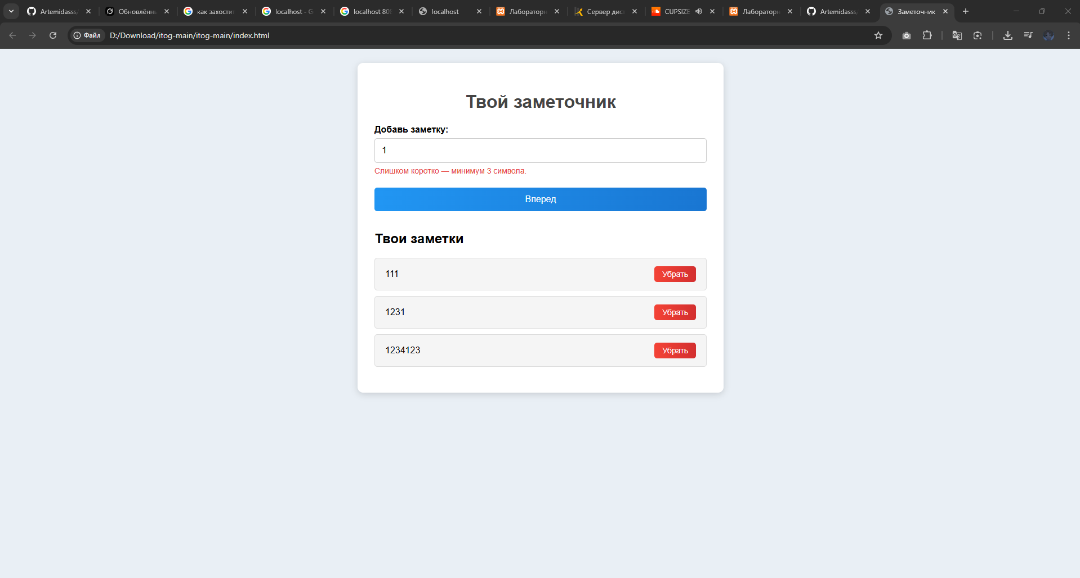

Вывод:
В ходе выполнения итогового задания было разработано функциональное веб-приложение «Менеджер заметок», отвечающее всем заявленным требованиям. Приложение позволяет добавлять заметки с проверкой ввода (запрет пустых строк, минимальная длина 3 символа), отображает ошибки под полем ввода, а также удалять заметки с помощью соответствующих кнопок. Все заметки хранятся в массиве объектов и динамически перерисовываются при любых изменениях. Интерфейс оформлен с использованием CSS, кнопки добавления и удаления имеют разные цвета для удобства восприятия. Работа позволила закрепить практические навыки работы с DOM, обработчиками событий, массивами и объектами, а также принципами построения интерактивных интерфейсов на чистом JavaScript.

Гитхаб: https://github.com/Artemidasss/itog

